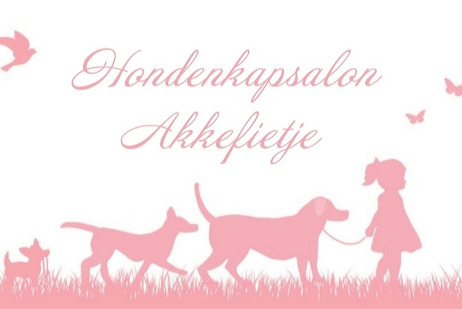

Hondenkapsalon Akkefietje
Nieuwe Steenweg 122,
9810 Nazareth

Prijslijst 2026

Uurtarief €70/uur
Het tarief verschilt van:
-Ras tot ras
-Vachtkwaliteit
-Hoeveelheid klitten

Prijslijst

A |  | Vanaf | €
Airedale Terriër |  | VA | 130
Akita |  | VA | 90
Alaska Malamute |  | VA | 90
Amerikaanse Staffordshire Terriër |  | VA | 65
Amerikaanse Cocker Spaniël | Trimmen | VA | 95
 | Scheren | VA | 75
Australische herder |  | VA | 90
B
Barbet |  | VA | 110
Basset Fauve De Bretagne |  | VA | 120
Beagle |  | VA | 65
Berner Sennenhond |  | VA | 150
Bichon Frisé | Knippen | VA | 75
 | Scheren  ss |  | 70
Bolognezer | Knippen | VA | 75
 | Scheren |  | 70
Border Collie |  | VA | 90
Bouvier | Scheren | VA | 120

C
Cairn Terriër | Scheren | VA | 70
 | Plukken | VA | 120
Cavalier King Charles Spaniël |  | VA | 70-75
Chihuahua | Korthaar | VA | 40
 | Langhaar | VA | 45
Chow Chow |  | VA | 100
Coton de Tuléar |  | VA | 70
D
Dalmatiër |  | VA | 75
Dobermann |  | VA | 75
Duitse Herder | korthaar | VA | 80
 | Langhaar | VA | 90
Duitse Pincher |  | VA | 60
Duitse Staander | Draadhaar | VA | 95
 | Korthaar | VA | 75
 | Langhaar | VA | 85
E
Engelse Cocker Spaniël | Scheren | VA | 75
 | Plukken | VA | 90
Engelse Setter |  | VA | 85
Engelse Springer Spaniël |  | VA | 85
Epagneul Breton |  | VA | 100
F
Finse Lappenhond |  | VA | 95
Finse Spits |  | VA | 90
Flatcoated Retriever |  | VA | 90
Fox Terriër Draadhaar |  | VA | 100
Fox Terriër Gladhaar |  | VA | 65
Franse Bulldog |  | VA | 60
G
Golden Retriever |  | VA | 90
Gordon Setter |  | VA | 90
Grand Basset Grifon Vendéen |  | VA | 120
Griffon Fauve De Bretagne |  | VA | 120
Groenendaeler |  | VA | 95
Grote Zwitserse Sennenhond |  | VA | 95
H
Havanezer |  | VA | 70
Heidewachtel |  | VA | 85
Hovawart |  | VA | 90
I
Ierse Setter |  | VA | 85
Ierse Terriër |  | VA | 120
J
Jack Russel Terriër | Korthaar | VA | 60
 | Ruwhaar | VA | 85
K
Keeshond | Dwerg | VA | 70
 | Klein | VA | 70
 | Middenslag | VA | 80
Keeshond | Groot | VA | 95
L
Labradoodle | Mini <13kg | VA | 80
 | Middenslag <23kg | VA | 90
 | Groot >45kg | VA | 110
Labrador Retriever |  | VA | 75
Landseer |  | VA | 150
Leonberger |  | VA | 150
Lhasa Apso | Scheren | VA | 70
 | Knippen |  | 75
M
Maltezer | Scheren | VA | 70
 | Knippen |  | 75
Mechelse Herder |  | VA | 80
Mopshond |  | VA | 50
N
Newfoundlander |  | VA | 150
Norfolk Terriër |  | VA | 95
Norwich Terriër |  | VA | 95
Nova Scottia Duck Tolling Retriever |  | VA | 85
P
Poedel | Toypoedel | VA | 70
 | Dwergpoedel | VA | 75
 | Middenslag | VA | 85
 | Groot | VA | 130
Pyreneese Berghond |  | VA | 150
R
Rottweiler |  | VA | 75
S
Saarlooswolfhond |  | VA | 85
Samojeed |  | VA | 100
Schipperke |  | VA | 70
Schnauzer, dwerg | Scheren | VA | 70
 | Plukken | VA | 95
Schnauzer, middenslag | Scheren | VA | 70
 | Plukken | VA | 110
Schnauzer, Riesen | Scheren | VA | 85
 | Plukken | VA | 130
Schotse Collie | Korthaar | VA | 75
 | Langhaar | VA | 95
Schotse Terriër | Scheren | VA | 70
 | Plukken | VA | 120
Shetland Sheepdog |  | VA | 75
Shiba Inu |  | VA | 75
Shih Tzu | Scheren | VA | 70
 | Knippen |  | 75
Siberische Husky |  | VA | 85
Spaanse Waterhond |  | VA | 110
T
Teckel | Langhaar | VA | 70
 | Ruwhaar | VA | 90
Tervuerense Herder |  | VA | 95
Tibetaanse Terriër |  | VA | 95
Tibetaanse Spaniël |  | VA | 70
W
Welsh Corgi Cardigan |  | VA | 70
Welsh Corgi Pembroke |  | VA | 70
Welsh Terriër | Scheren | VA | 70
 | Plukken | VA | 100
West Highland White Terriër | Scheren | VA | 70
 | Plukken | VA | 95
Y
Yorkshire Terriër |  | VA | 65
Z
Zwitserse Witte herdershond |  | VA | 95
Extra’s
Ontklitten per kwartier |  | VA | 20
Katten
Borstelen (excl wasssen) | Korthaar | € | 40
 | Langhaar | € | 50
Borstelen + wassen |  | € | 60

